Matka Božia, Kráľovná Nebies
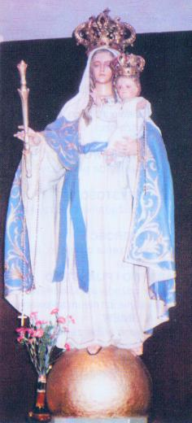

Modli sa za nás
Takto sa ukázala Matka Božia Kataríne Szymon 25.07.1954 w Gilowiciach (Poľsko). (słow.)

Matka Božia, Kráľovná Nebies

Modli sa za nás
Takto sa ukázala Matka Božia Kataríne Szymon 25.07.1954 w Gilowiciach (Poľsko). (słow.)

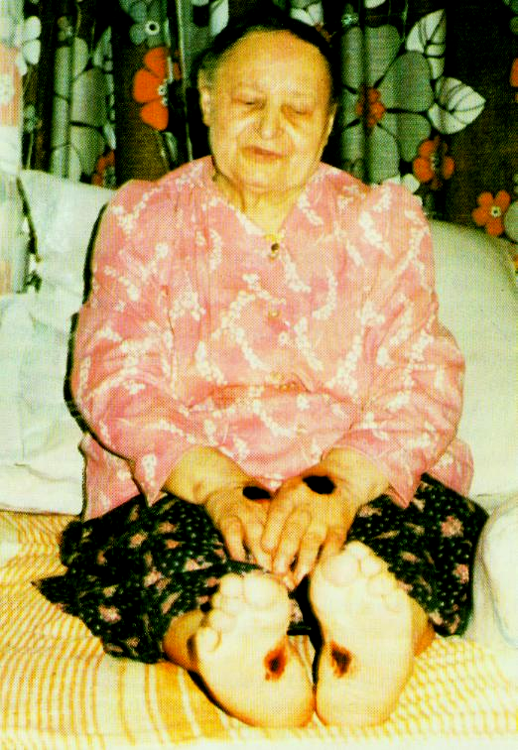
Polská stigmatička
Katarína Szymon

Polská stigmatička
Katarína Szymon

Matka Božia, Kráľovná Nebies

Modli sa za nás
Takto sa ukázala Matka Božia Kataríne Szymon 25.07.1954 w Gilowiciach (Poľsko). (słow.)

Matka Božia, Kráľovná Nebies

Modli sa za nás
Takto sa ukázala Matka Božia Kataríne Szymon 25.07.1954 w Gilowiciach (Poľsko). (słow.)

Polská stigmatička
Katarína Szymon

Polská stigmatička
Katarína Szymon
Katrína Szymon sa narodila 21. 10. 1907 v Studzieniciach. Krst a Prvé Sväté Príjímanie prijala vo farskom kostole v Pszczynie. Keď mala jeden rok, umiera jej matka. Od detstva boli u nej badateľné sklony k modlitbe, kontemplácii a samote. Smútok jej srdca rozumel iba Boh. 8. marca 1946, počas Veľkého Pôstu, bola obdarovaná stigmami na obidvoch dlaniach a chodidlách, na pravom boku a na čele. Z jej očí sa ronili tiež krvavé slzy. Obdarovaná bola aj zázračnými darmi, napríklad takými ako stretnutie s Pánom Ježišom, Matkou Božou a Svätými, mala dar bilokácie, to znamená že sa mohla nachádzať súčasne na dvoch miestach ako aj v inom čase, prenikania do ľudských sŕdc a svedomia, hovorila cudzými jazykmi (napríklad po hebrejsky, po nemecky, hoci nevedela čítať ani písať). Veľakrát, tak ako potvrdzujú svedkovia, „Sväté príjímanie zostupovalo z Neba a spočívalo na jej ústach“. Tento zázrak, svedectvá a iné fakty sú natočené na filme, ktorý si každý môže bezplatne stiahnuť alebo pozrieť na internetovej stránke www.KatarzynaSzymon.pl (com). Stigmy spolu s utrpením trvali 40 rokov, až do jej smrti. Poslania z Neba, odovzdávané jej počas extáz, sú v súlade s náukou Kostola. Mimoriadna pokora a nezvyčajné utrpenie, ktorými prešla, vylučujú akékoľvek pochybnosti pri rozoznávani jej charizmát. Sú taktiež zárukou svätosti. V roku 1983 sa s ňou v Katoviciach stretol Ján Pavol II., objal ju a biskupovi Bednorzowi, ktorý ho sprevádzal, povedal: „Prosím Vás, postarajte sa o túto osobu.“ Zomrela 24. augusta 1986. Na pohrebe Kataríny Szymon sa zúčastnilo okolo 20 000 osôb, z čoho veľkú časť tvorili kňazi. (słow.)

Katrína Szymon sa narodila 21. 10. 1907 v Studzieniciach. Krst a Prvé Sväté Príjímanie prijala vo farskom kostole v Pszczynie. Keď mala jeden rok, umiera jej matka. Od detstva boli u nej badateľné sklony k modlitbe, kontemplácii a samote. Smútok jej srdca rozumel iba Boh. 8. marca 1946, počas Veľkého Pôstu, bola obdarovaná stigmami na obidvoch dlaniach a chodidlách, na pravom boku a na čele. Z jej očí sa ronili tiež krvavé slzy. Obdarovaná bola aj zázračnými darmi, napríklad takými ako stretnutie s Pánom Ježišom, Matkou Božou a Svätými, mala dar bilokácie, to znamená že sa mohla nachádzať súčasne na dvoch miestach ako aj v inom čase, prenikania do ľudských sŕdc a svedomia, hovorila cudzými jazykmi (napríklad po hebrejsky, po nemecky, hoci nevedela čítať ani písať). Veľakrát, tak ako potvrdzujú svedkovia, „Sväté príjímanie zostupovalo z Neba a spočívalo na jej ústach“. Tento zázrak, svedectvá a iné fakty sú natočené na filme, ktorý si každý môže bezplatne stiahnuť alebo pozrieť na internetovej stránke www.KatarzynaSzymon.pl (com). Stigmy spolu s utrpením trvali 40 rokov, až do jej smrti. Poslania z Neba, odovzdávané jej počas extáz, sú v súlade s náukou Kostola. Mimoriadna pokora a nezvyčajné utrpenie, ktorými prešla, vylučujú akékoľvek pochybnosti pri rozoznávani jej charizmát. Sú taktiež zárukou svätosti. V roku 1983 sa s ňou v Katoviciach stretol Ján Pavol II., objal ju a biskupovi Bednorzowi, ktorý ho sprevádzal, povedal: „Prosím Vás, postarajte sa o túto osobu.“ Zomrela 24. augusta 1986. Na pohrebe Kataríny Szymon sa zúčastnilo okolo 20 000 osôb, z čoho veľkú časť tvorili kňazi. (słow.)
Modlitba za rýchlu beatifikáciu Kataríny Szymon.
Všemohúcy, večný Bože, prameň všetkej svätosti, pokorne Ťa prosím o milosť vynesenia na svoj oltár našej služobníčky, stigmatičky Kataríny Szymon, aby sme podľa jej vzoru a za jej príhovorom, posilnení svetlom a silou Ducha Svätého, sa stali dobrými katolíkmi a verne šli krížovou a trpiteľskou cestou k zmŕtvychvstaniu, v jednote s Ježišom Kristom, našim Zbaviteľom.
Pane Ježišu, Dobrý a Milosrdný, za pomocou príhovoru Tvojej služobníčky Kataríny Szymon udeľ mi milosť, o ktorú Ťa prosím (vymenovať...).
Je potrebné teraz pomodliť sa 3-krát: Otče náš, Zdravas Mária, Chválu Najsvätejšej Trojice.
V auguste 2001 sa zozbieralo okolo 2200 podpisov s prosbou o začatie beatifikačného procesu Kataríny Szymon. Odovzdané zostali Metropolitnej kúrii: ul. Jordana 39, 40-953 Katowice, (Poľsko). Tam taktiež môžeme skladať naše svedectvá. (słow.)

Modlitba za rýchlu beatifikáciu Kataríny Szymon.
Všemohúcy, večný Bože, prameň všetkej svätosti, pokorne Ťa prosím o milosť vynesenia na svoj oltár našej služobníčky, stigmatičky Kataríny Szymon, aby sme podľa jej vzoru a za jej príhovorom, posilnení svetlom a silou Ducha Svätého, sa stali dobrými katolíkmi a verne šli krížovou a trpiteľskou cestou k zmŕtvychvstaniu, v jednote s Ježišom Kristom, našim Zbaviteľom.
Pane Ježišu, Dobrý a Milosrdný, za pomocou príhovoru Tvojej služobníčky Kataríny Szymon udeľ mi milosť, o ktorú Ťa prosím (vymenovať...).
Je potrebné teraz pomodliť sa 3-krát: Otče náš, Zdravas Mária, Chválu Najsvätejšej Trojice.
V auguste 2001 sa zozbieralo okolo 2200 podpisov s prosbou o začatie beatifikačného procesu Kataríny Szymon. Odovzdané zostali Metropolitnej kúrii: ul. Jordana 39, 40-953 Katowice, (Poľsko). Tam taktiež môžeme skladať naše svedectvá. (słow.)
Katrína Szymon sa narodila 21. 10. 1907 v Studzieniciach. Krst a Prvé Sväté Príjímanie prijala vo farskom kostole v Pszczynie. Keď mala jeden rok, umiera jej matka. Od detstva boli u nej badateľné sklony k modlitbe, kontemplácii a samote. Smútok jej srdca rozumel iba Boh. 8. marca 1946, počas Veľkého Pôstu, bola obdarovaná stigmami na obidvoch dlaniach a chodidlách, na pravom boku a na čele. Z jej očí sa ronili tiež krvavé slzy. Obdarovaná bola aj zázračnými darmi, napríklad takými ako stretnutie s Pánom Ježišom, Matkou Božou a Svätými, mala dar bilokácie, to znamená že sa mohla nachádzať súčasne na dvoch miestach ako aj v inom čase, prenikania do ľudských sŕdc a svedomia, hovorila cudzými jazykmi (napríklad po hebrejsky, po nemecky, hoci nevedela čítať ani písať). Veľakrát, tak ako potvrdzujú svedkovia, „Sväté príjímanie zostupovalo z Neba a spočívalo na jej ústach“. Tento zázrak, svedectvá a iné fakty sú natočené na filme, ktorý si každý môže bezplatne stiahnuť alebo pozrieť na internetovej stránke www.KatarzynaSzymon.pl (com). Stigmy spolu s utrpením trvali 40 rokov, až do jej smrti. Poslania z Neba, odovzdávané jej počas extáz, sú v súlade s náukou Kostola. Mimoriadna pokora a nezvyčajné utrpenie, ktorými prešla, vylučujú akékoľvek pochybnosti pri rozoznávani jej charizmát. Sú taktiež zárukou svätosti. V roku 1983 sa s ňou v Katoviciach stretol Ján Pavol II., objal ju a biskupovi Bednorzowi, ktorý ho sprevádzal, povedal: „Prosím Vás, postarajte sa o túto osobu.“ Zomrela 24. augusta 1986. Na pohrebe Kataríny Szymon sa zúčastnilo okolo 20 000 osôb, z čoho veľkú časť tvorili kňazi. (słow.)

Katrína Szymon sa narodila 21. 10. 1907 v Studzieniciach. Krst a Prvé Sväté Príjímanie prijala vo farskom kostole v Pszczynie. Keď mala jeden rok, umiera jej matka. Od detstva boli u nej badateľné sklony k modlitbe, kontemplácii a samote. Smútok jej srdca rozumel iba Boh. 8. marca 1946, počas Veľkého Pôstu, bola obdarovaná stigmami na obidvoch dlaniach a chodidlách, na pravom boku a na čele. Z jej očí sa ronili tiež krvavé slzy. Obdarovaná bola aj zázračnými darmi, napríklad takými ako stretnutie s Pánom Ježišom, Matkou Božou a Svätými, mala dar bilokácie, to znamená že sa mohla nachádzať súčasne na dvoch miestach ako aj v inom čase, prenikania do ľudských sŕdc a svedomia, hovorila cudzými jazykmi (napríklad po hebrejsky, po nemecky, hoci nevedela čítať ani písať). Veľakrát, tak ako potvrdzujú svedkovia, „Sväté príjímanie zostupovalo z Neba a spočívalo na jej ústach“. Tento zázrak, svedectvá a iné fakty sú natočené na filme, ktorý si každý môže bezplatne stiahnuť alebo pozrieť na internetovej stránke www.KatarzynaSzymon.pl (com). Stigmy spolu s utrpením trvali 40 rokov, až do jej smrti. Poslania z Neba, odovzdávané jej počas extáz, sú v súlade s náukou Kostola. Mimoriadna pokora a nezvyčajné utrpenie, ktorými prešla, vylučujú akékoľvek pochybnosti pri rozoznávani jej charizmát. Sú taktiež zárukou svätosti. V roku 1983 sa s ňou v Katoviciach stretol Ján Pavol II., objal ju a biskupovi Bednorzowi, ktorý ho sprevádzal, povedal: „Prosím Vás, postarajte sa o túto osobu.“ Zomrela 24. augusta 1986. Na pohrebe Kataríny Szymon sa zúčastnilo okolo 20 000 osôb, z čoho veľkú časť tvorili kňazi. (słow.)
Modlitba za rýchlu beatifikáciu Kataríny Szymon.
Všemohúcy, večný Bože, prameň všetkej svätosti, pokorne Ťa prosím o milosť vynesenia na svoj oltár našej služobníčky, stigmatičky Kataríny Szymon, aby sme podľa jej vzoru a za jej príhovorom, posilnení svetlom a silou Ducha Svätého, sa stali dobrými katolíkmi a verne šli krížovou a trpiteľskou cestou k zmŕtvychvstaniu, v jednote s Ježišom Kristom, našim Zbaviteľom.
Pane Ježišu, Dobrý a Milosrdný, za pomocou príhovoru Tvojej služobníčky Kataríny Szymon udeľ mi milosť, o ktorú Ťa prosím (vymenovať...).
Je potrebné teraz pomodliť sa 3-krát: Otče náš, Zdravas Mária, Chválu Najsvätejšej Trojice.
V auguste 2001 sa zozbieralo okolo 2200 podpisov s prosbou o začatie beatifikačného procesu Kataríny Szymon. Odovzdané zostali Metropolitnej kúrii: ul. Jordana 39, 40-953 Katowice, (Poľsko). Tam taktiež môžeme skladať naše svedectvá. (słow.)

Modlitba za rýchlu beatifikáciu Kataríny Szymon.
Všemohúcy, večný Bože, prameň všetkej svätosti, pokorne Ťa prosím o milosť vynesenia na svoj oltár našej služobníčky, stigmatičky Kataríny Szymon, aby sme podľa jej vzoru a za jej príhovorom, posilnení svetlom a silou Ducha Svätého, sa stali dobrými katolíkmi a verne šli krížovou a trpiteľskou cestou k zmŕtvychvstaniu, v jednote s Ježišom Kristom, našim Zbaviteľom.
Pane Ježišu, Dobrý a Milosrdný, za pomocou príhovoru Tvojej služobníčky Kataríny Szymon udeľ mi milosť, o ktorú Ťa prosím (vymenovať...).
Je potrebné teraz pomodliť sa 3-krát: Otče náš, Zdravas Mária, Chválu Najsvätejšej Trojice.
V auguste 2001 sa zozbieralo okolo 2200 podpisov s prosbou o začatie beatifikačného procesu Kataríny Szymon. Odovzdané zostali Metropolitnej kúrii: ul. Jordana 39, 40-953 Katowice, (Poľsko). Tam taktiež môžeme skladať naše svedectvá. (słow.)

